Harry Hjelm

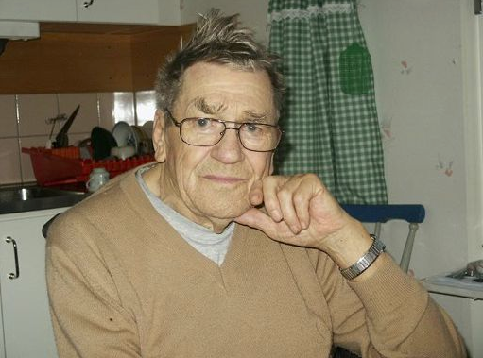
Harry Hjelm föddes 1923 och var äldst i syskonskaran Hjelm som också består av Ture född 1924 och Ingrid född 1926 samt Bertil född 1931. Bertil lever fortfarande och bor i Vännäs.
Familjen bosatte sig i Medle 1929 och huset i Slind byggdes något år senare.
Husets nuvarande adress Medlevägen 269.
Harry arbetade som svarvare på Alimak hela sitt vuxna liv och fotograferandet var hans stora hobby
Han bodde sista tiden på Uppfinnarvägen Degerbyn.
Han avled 2004-08-29
Bildsamling finns kvar och ägs nu av Roland Johansson.

